附件2：

河源市高新区人才优先发展专项资金申报

操作指引

一、申报流程
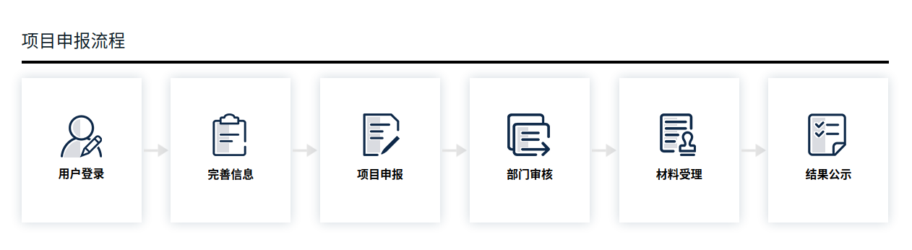

（一）用户登录
1.申报个体访问（https://xmk.hyhdz.gov.cn），在平台页面右上角点击“登录”选项；
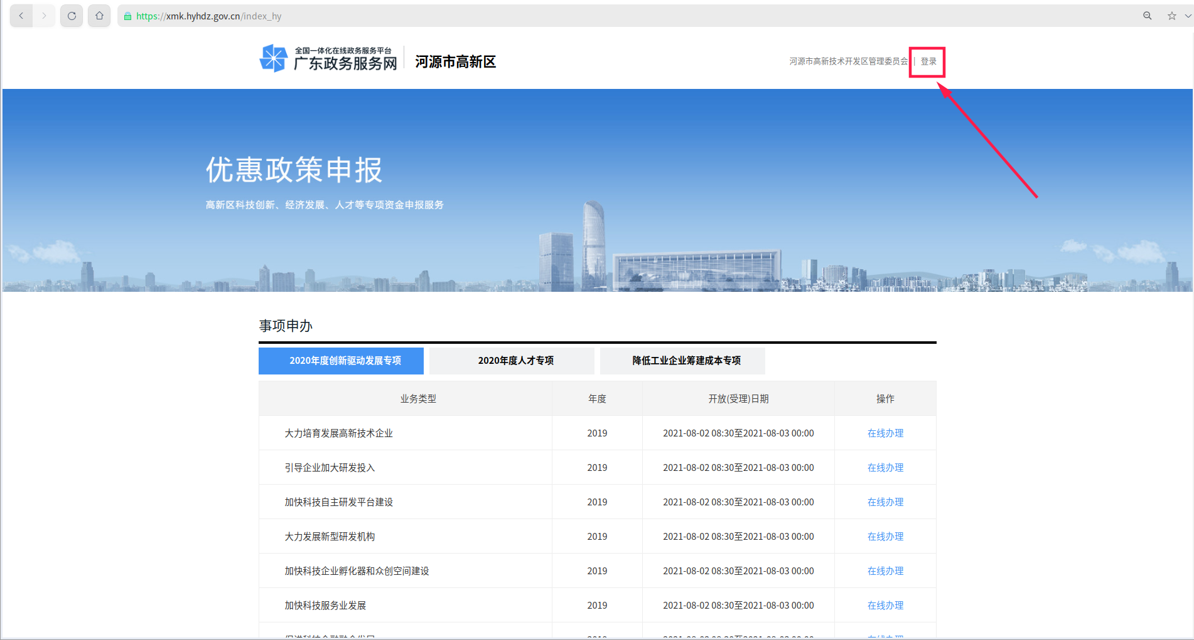
（单击图片，点击右上方“放大镜”，可放大图片）

2.在跳转页面，个人要选择“个人登录”，通过微信/“粤省事”小程序扫描、账号密码、电子社保卡、数字证书或者国家政务服务平台账号进行登录。
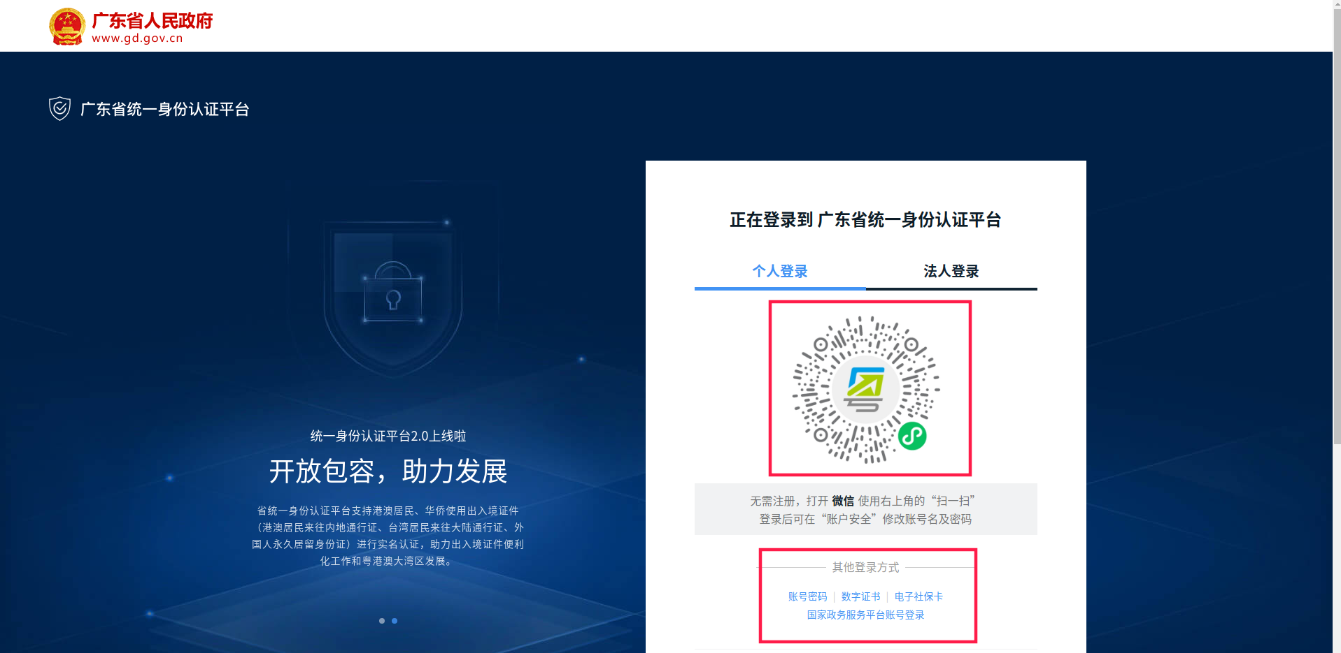
（单击图片，点击右上方“放大镜”，可放大图片）

（二）完善信息
1.首次登录系统，系统会提醒先完善个人信息，通过系统菜单：系统管理→用户角色管理→账号管理，进去后点击右侧操作栏下方的“编辑”按钮进入个人信息编辑页面。
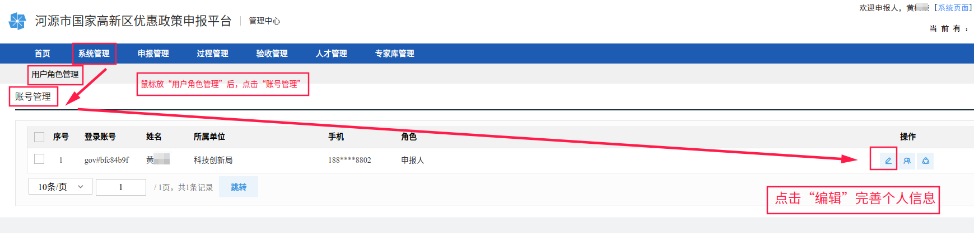
（单击图片，点击右上方“放大镜”，可放大图片）

2.进入“编辑”页面后完善账号信息和基本信息，带*号为必填项，填写完后点击“保存”；

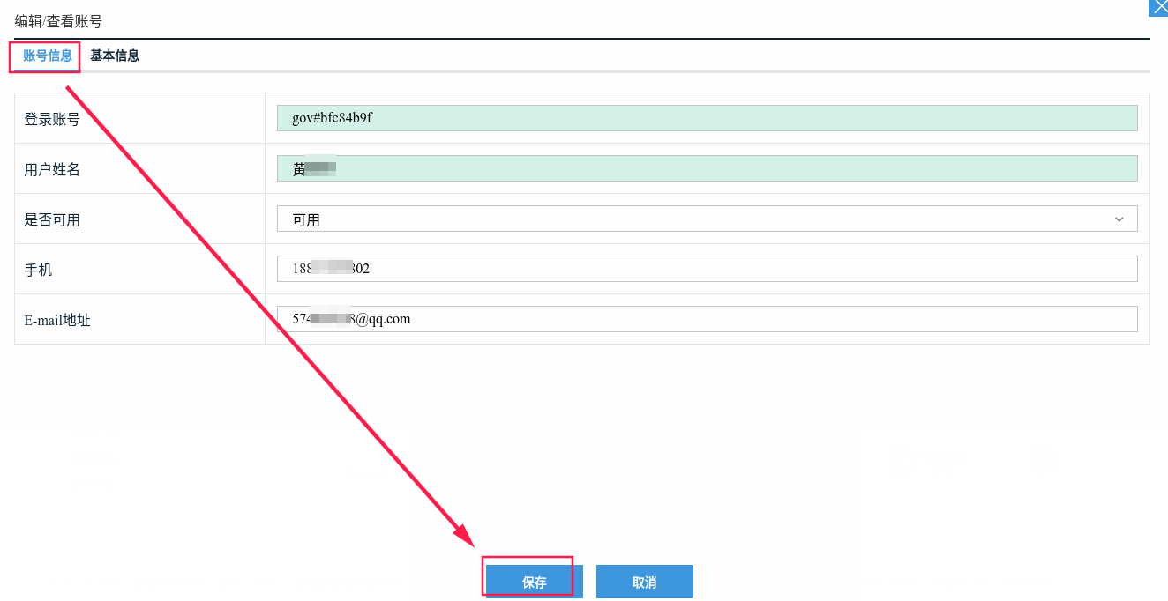
（单击图片，点击右上方“放大镜”，可放大图片）

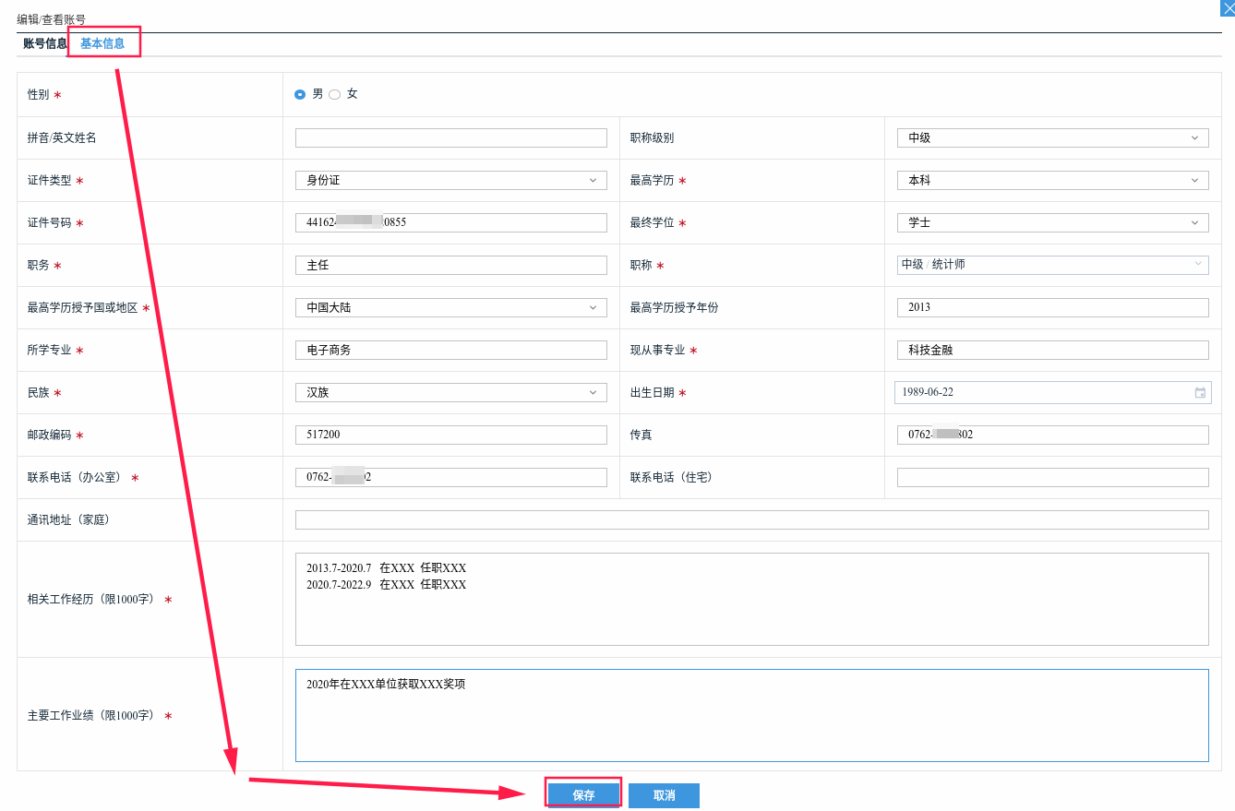
（单击图片，点击右上方“放大镜”，可放大图片）

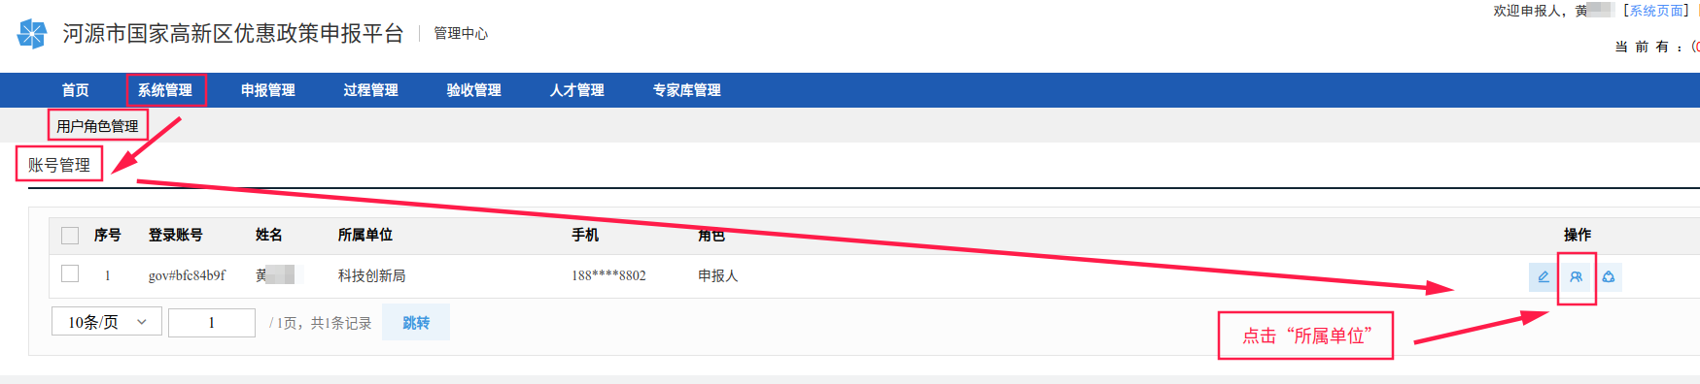
3.系统管理→用户角色管理→账号管理，点击以下图表选择归属企业。
（单击图片，点击右上方“放大镜”，可放大图片）
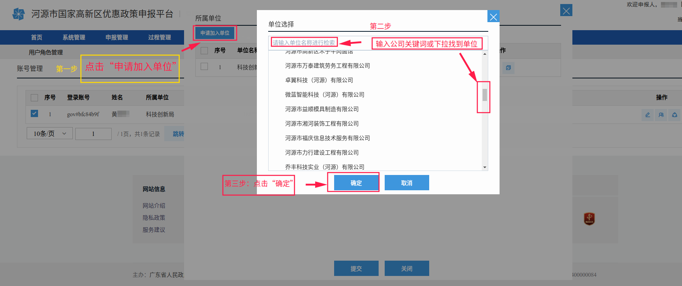
（单击图片，点击右上方“放大镜”，可放大图片）

注：如果实在无法添加所属单位，可联系企业负责人注册企业账号及信息或选择“未找到单位”
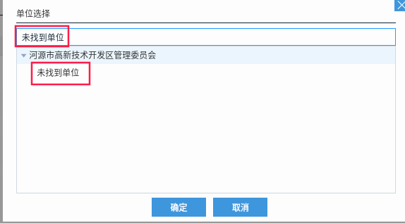
（单击图片，点击右上方“放大镜”，可放大图片）

（三）项目申报
1.在申报平台首页事项申报栏按照所申报项目分类在对应项目右侧点击“在线办理”，弹出页面点击“立即办理”即可进行填报；
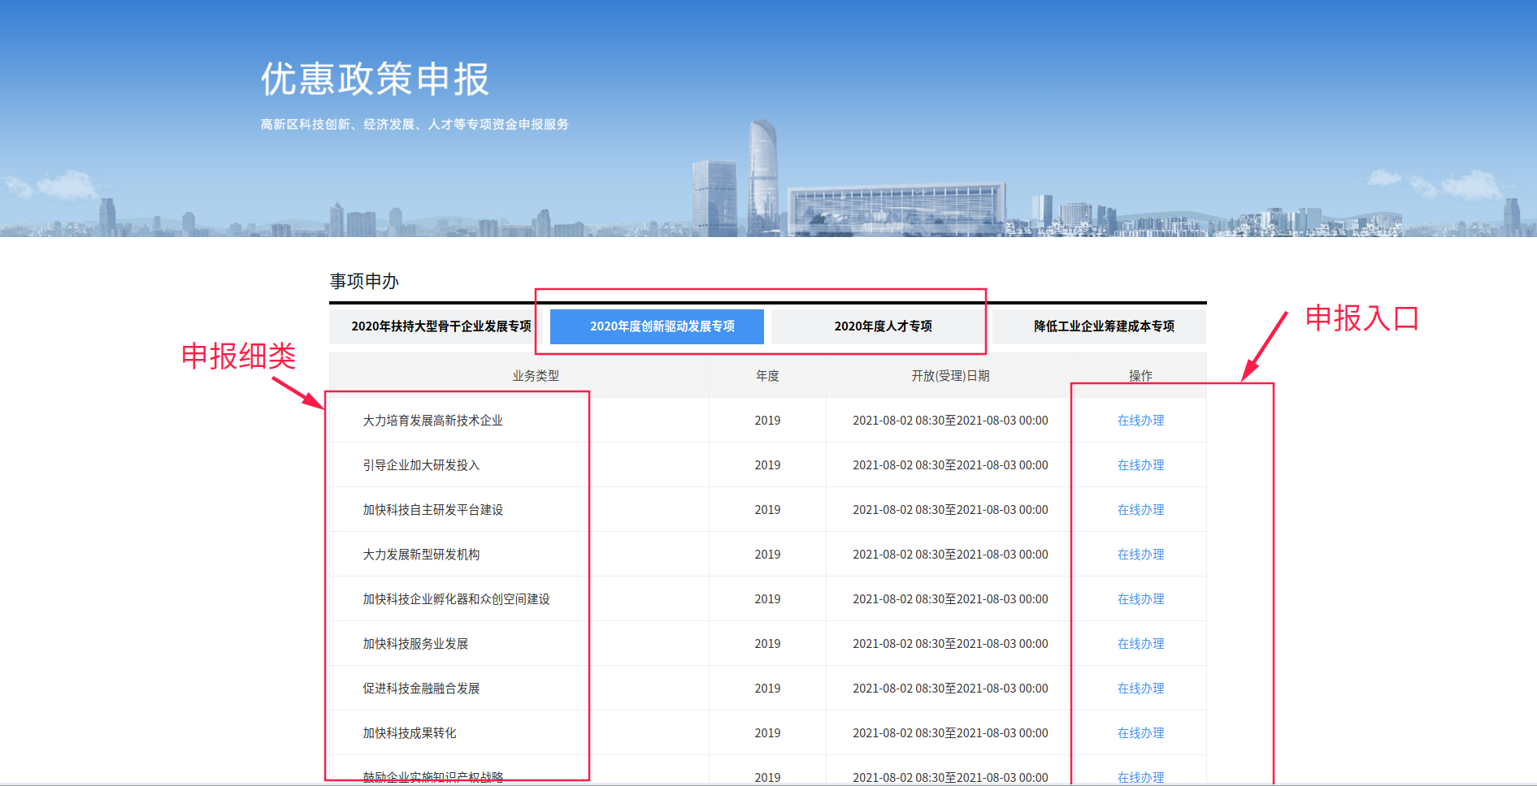
（单击图片，点击右上方“放大镜”，可放大图片）

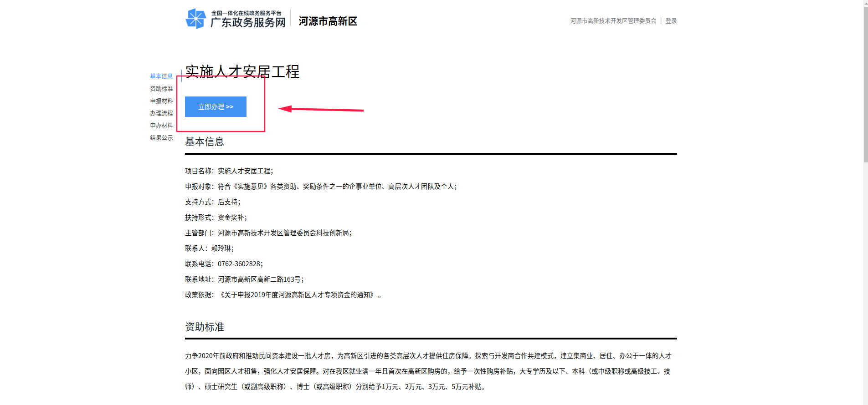
（单击图片，点击右上方“放大镜”，可放大图片）

2.申报信息页面的带*号项为必须填写，申报信息填完后点击“保存”；下一步点击“附件”对照所申报项目需要提供的资料名称进行附件上传，点击“保存”后经“填写检查”确认所填报信息以及所上传附件无错误后点击“提交”。
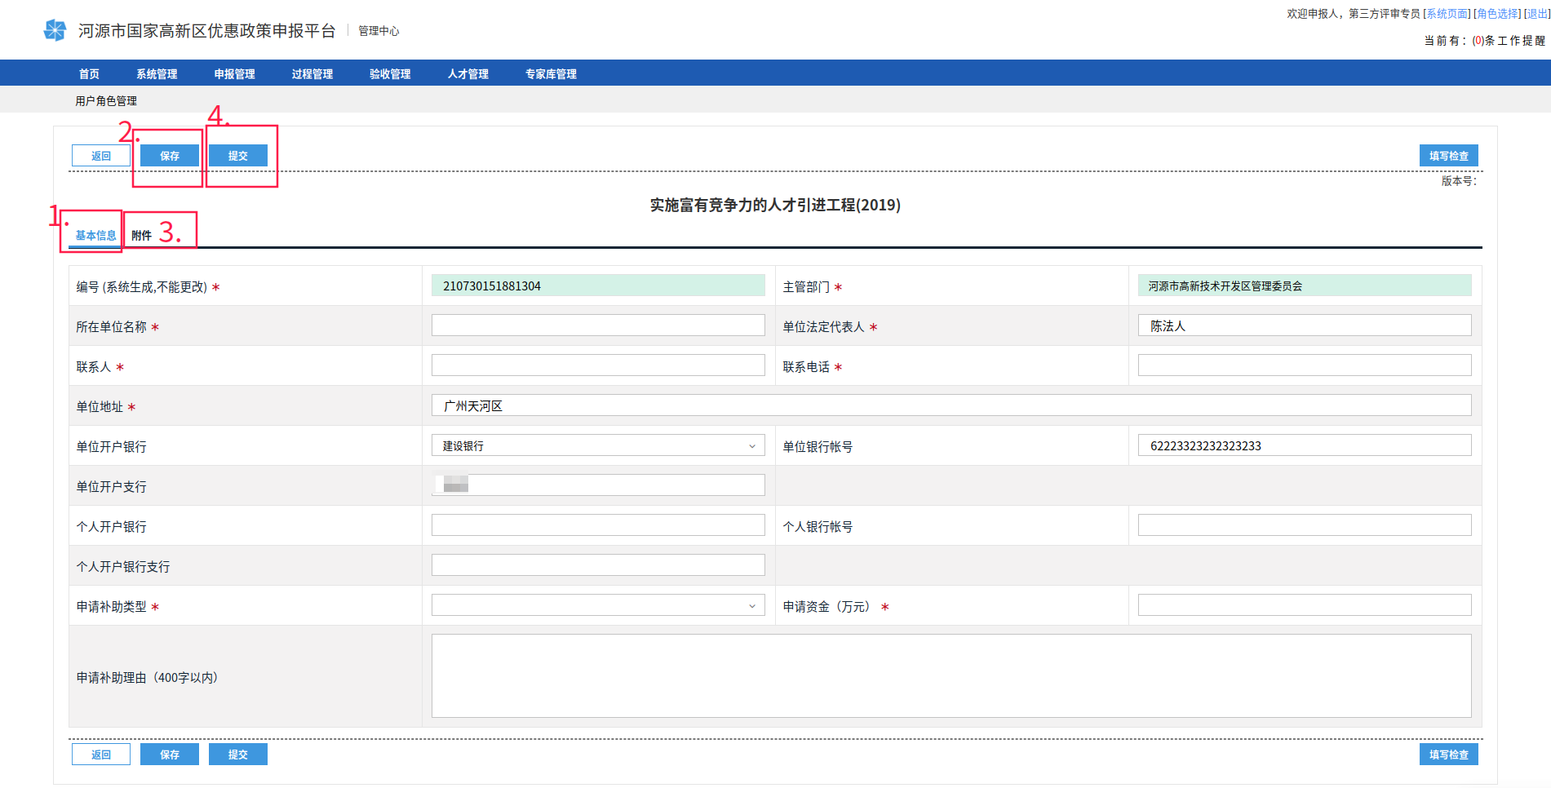

（单击图片，点击右上方“放大镜”，可放大图片）

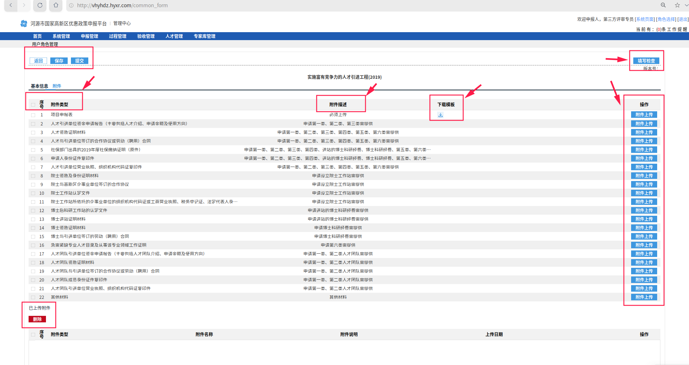
（单击图片，点击右上方“放大镜”，可放大图片）

经以上步骤，申报主体的申报填写即完成，由县（区）科技部门通过申报平台进行初审，填写不规范或者项目不符合的申报项目将作退回处理，请申报主体注意系统信息并及时进行材料补充或者修改。

